**Пример за уплата на приемни испити**

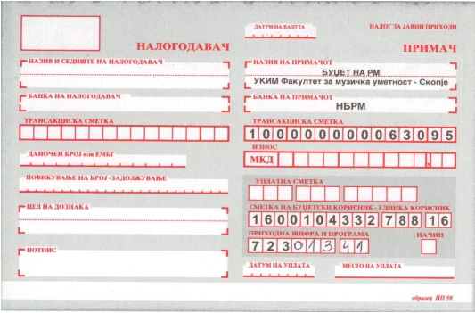

**Пример за уплата на административна такса**

